**UNIVERSIDAD NACIONAL AUTONOMA DE MÉXICO**

**FACULTAD DE INGENIERÍA**

**TEMAS SELECTOS DE PROGRAMACIÓN**

**PROYECTO FINAL**

**3D CONTROL**

**Semestre:** 2019-2

**Alumno:**

Pérez Rosado Dennis Yassef

**Fecha de entrega:**

Miércoles 29 de Mayo 2019

**3D Control**

**Perez Rosado Dennis Yassef**

La impresión 3D es un grupo de tecnologías de fabricación por adición de un objeto tridimensional que es creado por la superposición de capas sucesivas de material, son tecnologías mas baratas, rápidas y fáciles de usar que otros métodos de adición, sin embargo, el precio no es del todo accesible, esta tecnología ofrece a desarrolladores la capacidad de imprimir partes y montajes de diferentes materiales con diferentes propiedades físicas y mecánicas.

Actualmente las impresoras 3D están cada vez más cerca de las personas volviéndose de esta manera cada vez más común ver una en una casa, muchas personas consideradas “Maker” se están adentrando a este mundo de la impresión pues esta tecnología los ayuda a crear prototipos de una manera muy precisa, aunque un problema de estas impresoras es que no tienen muchas formas de comunicación como lo tienen las impresoras convencionales pues los programas existentes son en su mayoría para computadora.

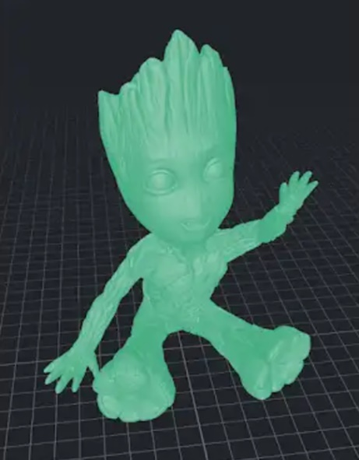A partir de lo mencionado anteriormente viene lo principal, se pensó en 3D Control que será una aplicación desarrollada para IOS que será una plataforma para poder controlar en su totalidad las impresoras 3D.

El objetivo de esta aplicación será poder conectarse de manera remota a tu impresora 3D en casa, por medio de este podrás cargar los modelos que tengas disponibles en tu celular, ya sean descargados de alguna plataforma como Thingiverse o creados por ti mismo, los podrás visualizar, mover en el espacio vectorial, generar su GCode para finalmente mandarlos a imprimir.

Una vez conectada la impresora tendrás la capacidad de modificar los parámetros básicos de la impresora como lo son la regulación de temperatura en la cama caliente y el extrusor, mover los ejes a libertad, así como mandarlos a sus puntos iniciales, controlar la velocidad del ventilador del extrusor, liberar los motores, iniciar la impresión, pausar la misma y poder detenerla en su totalidad en caso de emergencia.

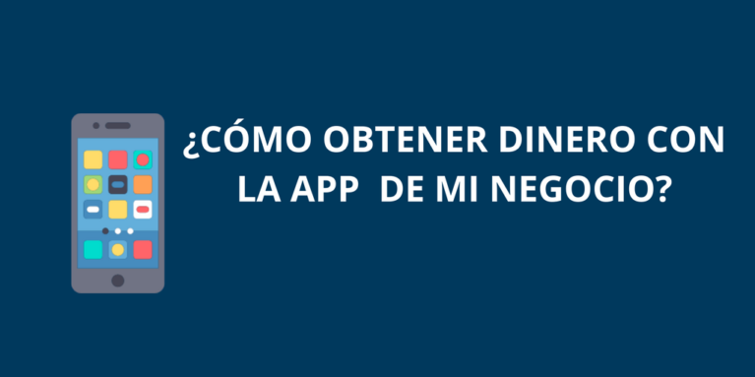**Modelo de negocio**

La aplicación estará conjunta con un dispositivo electrónica que se conecta a cualquier impresora 3D, este dispositivo se comunicará por internet o por bluetooth con el usuario por medio de la plataforma de la aplicación.

El mercado al que será dirigido este producto es a personas con impresoras 3D y empresas dedicadas a la manufactura de prototipos por medio de impresión 3D que cuentes con dispositivos Apple iOS.

Acá se generan 2 tipos de modelo de negocio:

La primera es como parte del servicio, los ingresos se obtendrán por medio de la venta del producto físico el cual tendrá un precio de $2,000 MXN por unidad y será capaz de conectarse a cualquier impresora 3D con sus diferentes adaptadores y configuraciones, la app controladora será totalmente gratuita con la posibilidad de conectarse a cualquier dispositivo siempre y cuando se tenga sus datos de identificación del controlador y poder así tener múltiples impresoras conectadas a la aplicación, sin embargo, esto da pie al segundo modelo de negocio.

El segundo es la de In-App Purchase en la cual podrás comprar una suscripción por un bajo precio como un extra que te dará la opción de poder guardar perfiles de impresión, agregar múltiples impresoras y controlarlas al mismo tiempo, poder enviar y recibir los archivos por medio de alguna plataforma como lo es GitHub, tener mas control de tu impresora al poder modificar todos los parámetros que el equipo te permita.

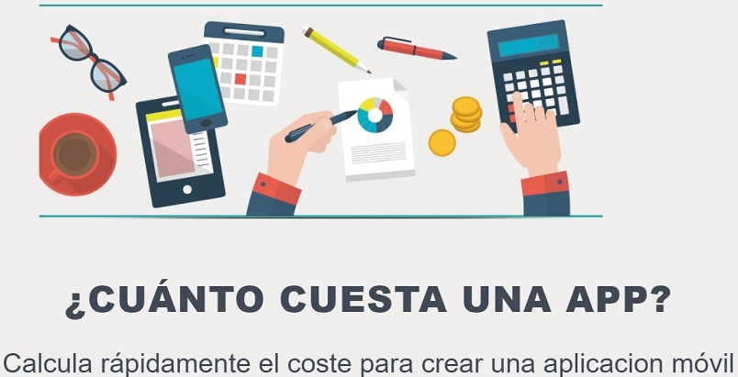**Costo de la aplicación**

Separaremos el costo en puntos generales para considerar un costo aproximado.

Lo primero es que la app será desarrollada para la plataforma iOS lo cual de primera instancia genera un costo de $8000 USD que ya incluye el costo de ser desarrollador en la Apple Store para poder subir la aplicación.

Las personas podrán loguear sus dispositivos en la app por medio del identificador del dispositivo para asi poder controlar las impresoras correctas, esto aumenta el precio en $2000 USD.

Además los usuarios con la versión premium serán capaces de crear perfiles personalizados para sus distintas impresoras conectadas asi como cargar algún perfil que un usuario haya subido a internet, el costo para agregar esto es de $3,000 USD

Debido al mercado que esta dirigido la aplicación debe resultar intuitiva con un diseño atractivo, en lo personal yo creo que esta es la parte mas costosa pues se necesita muchas horas de diseño estético para llevarlo a cabo a lo cual se llevara un aproximado de $16,000 USD.

Por ultimo al ser un producto final ocupara un identificador visual, con esto me refiero a un icono el cual tiene que ser registrado para volverlo propio y evitar plagios, incluyendo los gastos de registro se tomara un aproximado de $5,300 USD.

Dando un total de $34,700 USD la versión final de la aplicación.

**Análisis de mercado**

Actualmente existen aplicaciones muy completas que pueden contorlar tu impresora 3D como lo es MakerBot de la empresa del mismo nombre el cual tiene la capacidad de controlar sus impresoras por medio del wifi, de igual forma existe OctoDroid que controla a las impresoras de Octoprint que es la empresa encargada del desarrollo de dicha aplicación, sin embargo un punto malo de estas aplicaciones es que únicamente permite la conexión de impresoras de de su propia marca.

Esto deja a muchísimas marcas de impresora y equipos genéricos, los cuales son mayoría en usuarios individuales, sin ser capaces de controlarlas por un medio remoto donde 3D Control tiene la solución pues con las multiples configuraciones será capaz de conectarse a las impresoras y poder realizar una comunicación optima con el equipo.

**Retorno de inversión**

Considerando los gastos de operación se necesitaría aproximadamente vender 500 a 1000 unidades en el primer año para poder tener un retorno de inversión satisfactorio en el que se solventa los gastos que genero la creación de la aplicación, la creación del producto y toda la campaña de marketing que se realizara para darle publicidad a la aplicación.

**Campaña de Marketing**

Primero que nada para hacer una campaña de marketing se necesita contestar la siguiente pregunta ¿Qué finalidad tiene la Campaña de Marketing? Con esto estableceremos el objetivo de la campaña, en nuestro caso es la promoción del producto

Se tiene que segmentar la audiencia, esto parte del análisis de mercado. ¿Hacia quien esta dirigido?

A pesar que ya se tiene asignado hacia que mercado vamos se tiene que tomar en cuenta que es necesario segmentarlo por recursos, ubicación geográfica, habitos, actitudes, etc. Para nuestra campaña se tomara en cuenta personas de recursos medios de todo el continente americano.

Para que tu campaña tenga éxito es importante que tengas un anuncio llamativo con alguna frase (“if you can imagine it, you can 3D print it”).

Debido al tipo de usuario al que esta dirigido la mejor forma de hacerle publicidad es por medio de redes sociales, anuncios en Google y youtube en temas relacionados con la impresión 3D.

**Bibliografía**

<https://www.yeeply.com/blog/12-modelos-de-negocio-de-aplicaciones/>

[http://howmuchtomakeanapp.com](http://howmuchtomakeanapp.com/)

<https://www.antevenio.com/blog/2018/03/ejemplos-de-campanas-de-marketing/>